**日常工作管理系统修改内容**

1. 菜单“办件登记”改为“材料登记”，“办件审核”改为“材料审核”，“办件信息”改为“材料管理”（材料管理是给普通用户使用的）

1）“材料登记”录入界面改为下图所示：

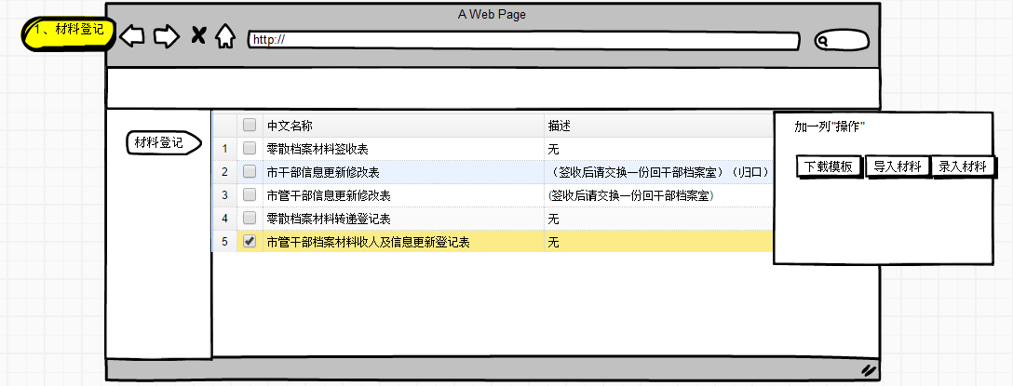

2）导入材料功能也要做

3）点击录入材料，转到手动录入界面，并显示该模板的列项。

Bug:在保存“零散档案材料签收表”模板的数据时，提示成功，但在“办件信息”列表中查看时没有数据。

1. 所有“模板选择”字样改为“办理事项”
2. 管理员的审核界面，操作一列加一“确认签收”按钮，点击后此材料表示已确认签收。然后普通用户的“材料管理”列表中相应办件显示“已确认签收”。

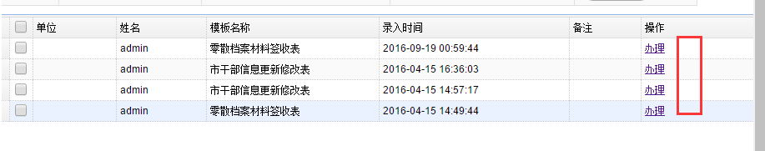

1. 档案管理：
   1. 人员档案库要批量导入，按现有的格式导入即可：姓名、单位、职务、摘要、存放位置、备注。
   2. 档案转入：用户只看到自己的数据，管理员可看到所以的数据，用户提交了档案转入后，管理员可打印该转入档案的“确认单”，并在操作一列可点击“已确认转入”

“确认单”格式按：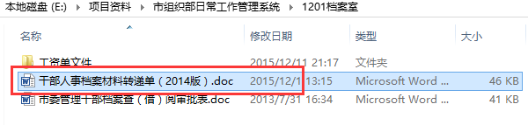这个来生成打印。

* 1. 档案转出与档案转入一样，档案查阅、查询借阅的确认单格式待定！

1. 干部生平管理：新增“生平审核”属于管理员操作，而“生平管理”是用户操作的，具体修改如下：

* “生平管理”：

用户填写现有的字段，还需要上传该干部生平的word文档，用户可保存、也可提交，无论保存或提交都是初稿状态，只是提交了用户不能修改了，注意：在保存的时候要提示用户“保存成功，请尽快提交审核！”。

保存的且没有提交的生平文件可再修改、而且**可以在线编辑word文档**，直至提交。

管理员也可提交生平信息。

* “生平审核”：管理员在列表中可看到用户提交上来的初稿生平文件，只要管理员点击查看了就表示是“审核中”（现在的编辑中状态改为审核中），管理员也可以**在线编辑提交上来的word文件**，注意：这份word文件是专给管理员修改的副本，也就是说管理员修改时会形成一份属于管理员的，不会直接修改用户的，管理员在自己的版本上不断的修改给领导审核即可，直到领导审核通过，管理员才会把这个平生设置为已审核，**管理员和领导是线下的来回审核**。

1. 角色管理中的分配权限需要实现。
2. 最终

* 用户的菜单有：

单位材料处理：材料登记、材料管理

档案管理：档案转入、档案转出、档案查阅、档案借用（用户只看到自己的）

干部生平管理：生平管理

* 管理员的菜单有：

单位材料处理：材料审核

档案管理所有菜单（管理员可看到用户提交上来的数据）

干部生平管理：生平管理、生平审核

剩下的所有菜单